MINISTERUL EDUCAȚIEI
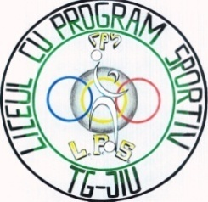
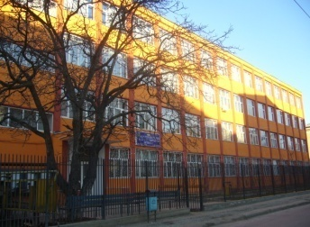
LICEUL CU PROGRAM SPORTIV TÂRGU JIU
STR. 23 AUGUST, NR.100, JUD. GORJ
Tel. / FAX 0253 /224843;
E-mail: sportiv100@yahoo.com

HOTÃRÂREA NR. 1 DIN 14.01.2025

În temeiul:
- Legii Învățământului Preuniversitar nr. 198/05.07.2023, cu modificările şi completările ulterioare;
- Ordinului M.E. nr. 6.223 din 4 septembrie 2023 pentru aprobarea Metodologiei-cadru de organizare și funcționare a consiliilor de administrație din unitățile de învățământ preuniversitar, cu modificările şi completările ulterioare;
- Ordinului M.E. nr. 5726/2024 privind aprobarea Regulamentului-cadru de organizare şi funcționare a unității de învățământ preuniversitar, cu modificările şi completările ulterioare;
- Ordinului M.E. nr 6235/2023 pentru aprobarea Procedurii privind managementul cazurilor de violență asupra antepreșcolarilor/preșcolarilor/elevilor și personalului unității de învățământ, precum și al altor situații corelate în mediul școlar și al suspiciunii de violență asupra copiilor în afara mediului școlar, cu modificările şi completările ulterioare;
- Regulamentului (UE) 2016/679 Parlamentului European şi al Consiliului din 27 aprilie 2016 privind protecția persoanelor fizice în ceea ce priveşte prelucrarea datelor cu caracter personal şi libera circulație a acestora.

Având în vedere:
- Procesul-verbal al şedinței Consiliului de Administrație al Liceului cu Program Sportiv Târgu-Jiu din data de 14.01.2025;
- Decizia directorului Liceului cu Program Sportiv Târgu-Jiu nr.100/18.12.2024 privind constituirea Consiliului de Administrație al Liceului cu Program Sportiv Târgu-Jiu în anul şcolar 2024-2025.
- Decizia directorului Liceului cu Program Sportiv Târgu-Jiu nr. 53/ 2024 privind constituirea comisiei pentru prevenirea şi combaterea violenţei, a faptelor de corupţie şi discriminării în mediu şcolar şi promovarea interculturalităţii, în anul școlar 2024-2025.

Consiliul de Administrație al Liceului cu Program Sportiv Târgu Jiu

HOTĂRĂȘTE:

Art. 1 Consemnarea procesului verbal nr. 106/ 10/01/2025 al Comisiei pentru prevenirea și combaterea violenței și a faptelor de corupție și discriminare în mediul școlar și promovarea interculturalității.
Art. 2 Consemnarea procesului verbal al Consiliului Profesoral din data de 14.01.2025 în care a fost propusă și votată în unanimitate de către membrii acestuia acordarea sancțiunii disciplinare de exmatriculare cu drept de reînscriere în anul școlar următor în aceeași unitate de învățământ și în același an de studiu, conform Legii 198/ 2023, art.107, alin 5g și Ordinului 5707/ 1.08.2024, art 24(2) a și art.25 și scăderea notei la purtare la nota 2( doi) începând cu 15.01.2025 pentru elevul T.D.C.
Art. 3 Aprobarea implementării în cadrul școlii a următoarelor măsuri din " Planul de activități" al comisiei pentru prevenirea şi combaterea violenţei, a faptelor de corupţie şi discriminării în mediu şcolar şi promovarea interculturalităţii:
- Consiliere de grup și/sau individuală, în special pentru elevii implicați în mod direct la eveniment.
- Organizarea și recomandarea participării copiilor implicați în situații de violență la activități de dezvoltare a abilităților socio-emoționale și a strategiilor de reglare autoemoțională ăn situații de stres.
- Sporirea numărului de activități privind prevenirea tuturor formelor de violență.
- Realizarea de activități comune cadre didactice- părinți- elevi pe diferite teme, în beneficiul elevilor( educație parentală)
Art. 4 Aprobarea propunerii Consiliului Profesoral de înaintare către CJRAE GORJ a unei adrese prin care să se solicite consiliere școlară, intervenție psihologică și psihoterapie cu personal extern, pentru a se asigura obiectivitatea.

PREȘEDINTE C.A., Întocmit,
Prof. Petroniu Maria Claudia SECRETAR C.A.,
Prof. Dijmărescu Alice Ileana

